Série

ORF-R

Câble chauffant à résistance fixe 120V préassemblé

pour déglaçage de toitures et gouttières

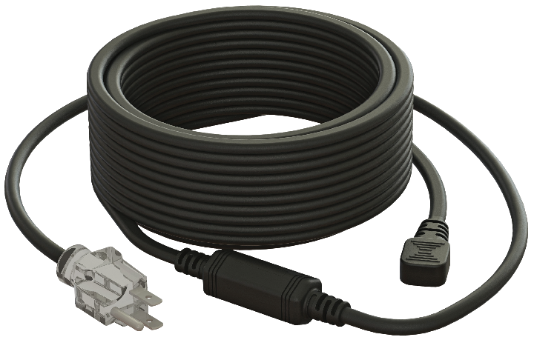



Caractéristiques

Tension nominale - 120V.

Densité linéaire - 5 Watts par pied.

Longueur de la liaison froide - 30 po (0.76 m).

Surgaine - PVC.

Conducteur d’alimentation - Cuivre nickelé.

Rayon de courbure minimal - 1/2 po (12 mm).

Matériel inclus - Attaches de toiture pour câble et espaceurs.

* Fiche à 3 bornes avec mise à la terre et témoin lumineux indiquant la mise sous

tension du câble.

Installation - **Ne jamais couper ni tenter de raccourcir le câble.**

* Pour applications extérieures seulement.
* Température minimale d’installation : 0 °C (34 °F).

Garantie - Garantie de base de 1 an sur le câble chauffant.

Application - Déglaçage de toitures et gouttières.

**Modèles**

|  |  |  |  |  |
| --- | --- | --- | --- | --- |
| **# Produit1** | **Longueur** | | **Watts** | **Qté** |
| **pi** | **m** |
| **ORF-R020** | 20 | 6.1 | 100 |  |
| **ORF-R030** | 30 | 9.1 | 150 |  |
| **ORF-R060** | 60 | 18.3 | 300 |  |
| **ORF-R080** | 80 | 24.4 | 400 |  |
| **ORF-R100** | 100 | 30.5 | 500 |  |
| **ORF-R120** | 120 | 36.6 | 600 |  |
| **ORF-R140** | 140 | 42.7 | 700 |  |
| **ORF-R160** | 160 | 48.8 | 800 |  |
| **ORF-R180** | 180 | 54.9 | 900 |  |
| **ORF-R200** | 200 | 61.0 | 1000 |  |
| **ORF-R240** | 240 | 73.2 | 1200 |  |

*1 Doit être branché dans une prise 120V muni d’un dispositif de détection de fuite à la terre (DDFT).*

**Options**

|  |  |  |
| --- | --- | --- |
| **# Produit**  **En trousse** | **Description** | **Qté** |
| **KIT-RF-CLIP** | Ensemble d’attaches de toit (25) et espaceurs (15) pour câbles chauffant à résistance fixe |  |
| **RCR-U** | Sonde automatique de câble chauffant pour déglaçage de toitures et gouttières avec détection d’humidité |  |

**Les spécifications peuvent changer sans préavis.**

|  |  |
| --- | --- |
| Projet : | Approbation  Information |
| Ingénieur-conseil : |
| Entrepreneur-électricien : |
| Distributeur : |
| Date : |
| Référence Ouellet : |
| Commentaires : | |